Descrierea programului “Ghicesc ce iti vei alege”.

Programul este de fapt un fisier in Excel denumit: Ghicesc ce iti vei alege.xls care are incorporat cod VBA (Visual Basic for Applications). De aceea, la deschiderea fisierului, pentru ca programul sa functioneze, trebuie activata permisiunea de a rula macrouri (cod VBA). Programul poate fi privit ca un joc in care jucatorul isi alege o anume varianta din mai multe posibile, iar calculatorul ii va ghici in final ce varianta si-a ales. Jucatorul nu trebuie decat sa raspunda la niste intrebari legate de varianta aleasa de el.
Pentru copiii de 8-14 ani jocul este spectaculos, prin faptul ca alegerea pe care o face jucatorul este doar in mintea sa si acesta ramane surprins cum calculatorul ii descopera alegerea facuta. Explicatia acestei situatii finale poate sa fie facuta de profesorul care preda bazele de numeratie la clasa a V-a.
Ideea de baza a interpretarii finale (Cum ghiceste calculatorul alegerea facuta de jucator?) este descrisa in continuare, analizand un caz particular de desfasurare a jocului.
Sa presupunem ca jucatorul a preferat categoria Tari (vezi ComboBoxul din stanga sus) sub denumirea Selectati o categorie (In total sunt 12 categorii, cate sheeturi are fisierul Excel. Acest numar nu este fix, el putand fi modificat de utilizator) si ca acesta a ales tara Brazilia.
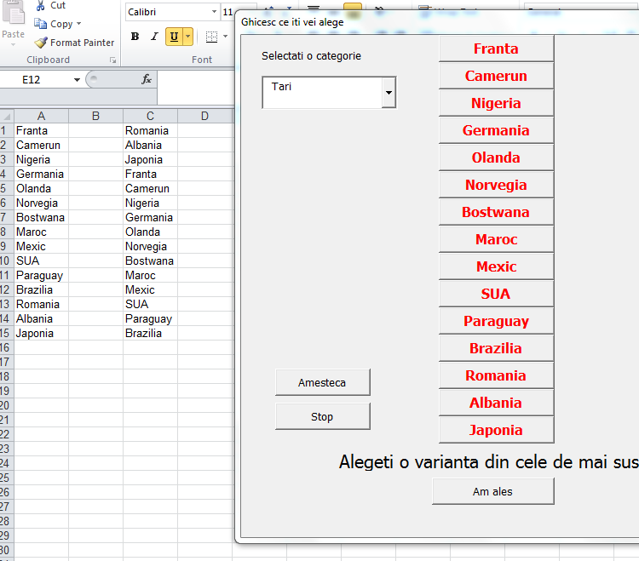

Pe lista de start in coloana A a sheetului “Tari”, Brazilia figureaza pe pozitia 12
Scrierea numarului 12 in baza 2 este: 1100 . Dupa ce jucatorul a ales “Brazilia” si se apasa pe butonul “Am ales” calculatorul afiseaza ecranul”
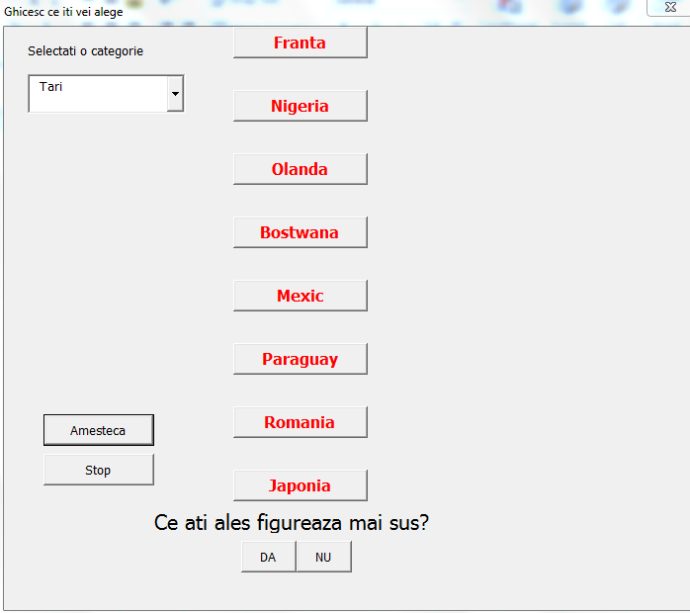
Se vede din imagine ca placuta cu numele Brazilia, nu figureaza de aceea jucatorul este invitat sa raspunda la intrebarea “Ce ati ales figureaza mai sus?”, avand posibilitatea sa apese pe butonul NU ce figureaza sub intrebare. Calculatorul va asocia raspunsul NU cu cifra binara 0 si raspunsul DA cu cifra binara 1. In momentul in care jucatorul apasa butonul NU , calculatorul a retinut cifra 0 , ca prima cifra, de la dreapta la stanga a numarului 1100 (cifra marcata cu rosu) si in urma acestui raspuns se afiseaza ecranul:
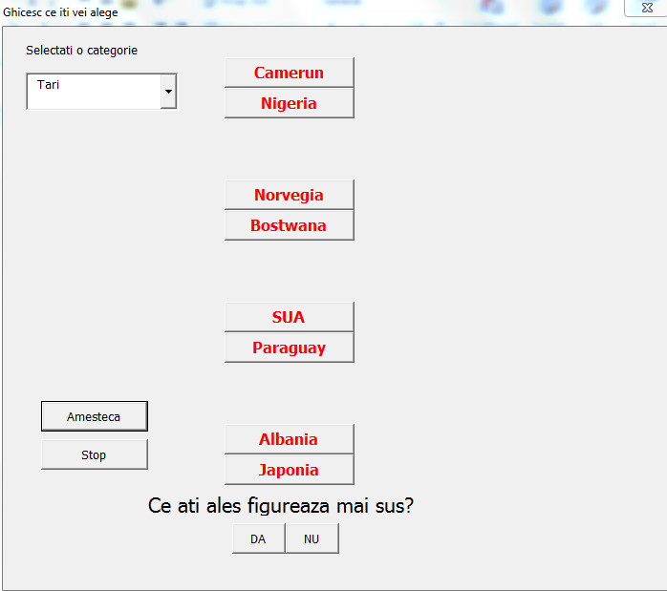
Din imagine se vede ca tara aleasa de jucator (Brazilia) nu figureaza. Aceasta situatie, dupa raspunsul NU , corespunde celui de al doilea 0 din scrierea binara a lui 12 : 1100
In urma actionarii butonului NU calculatorul va afisa un nou ecran:
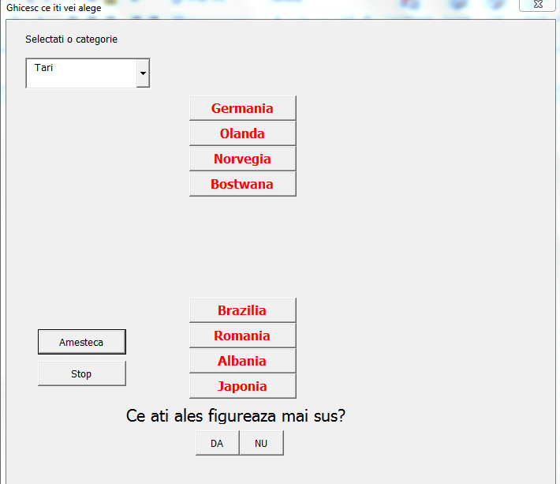
De data aceasta Brazilia, tara aleasa de jucator, figureaza printre tarile afisate iar acesta va apasa pe tasta de raspuns DA. Calculatorul va asocia de aceasta data cifra binara 1 marcata cu rosu in scrierea binara a lui 12: 1100 . Dupa raspunsul DA, calculatorul afiseaza ecranul:
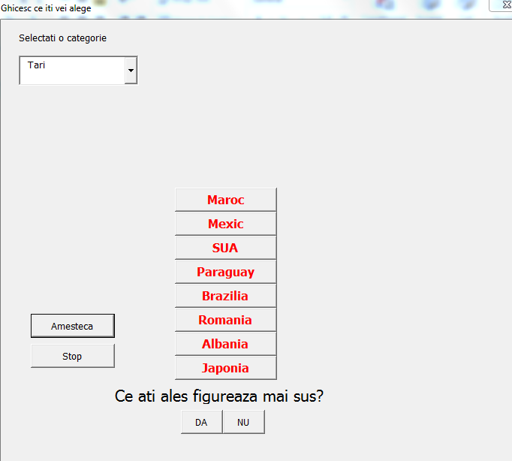

Brazilia figureaza printre tarile afisate, asa incat calculatorul asociaza raspunsului DA, o noua cifra de 1 pe pozitia a patra (de la dreapta la sanga) 1100.
Dupa actionarea tastei DA , calculatorul va evalua echivalentul zecimal al numarui binar 1100 care este 12, astfel incat va afisa rezultatul final: tara care are pozitia 12 in tabelul initial, adica Brazilia
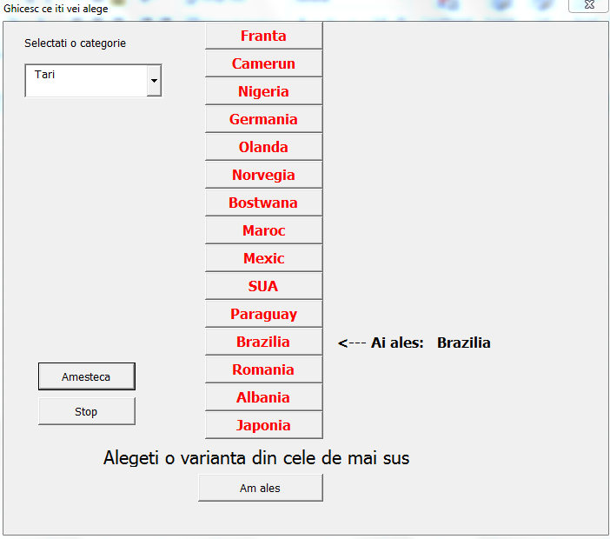
In concluzie se explica elevilor cum de a stiut calculatorul sa ghiceasca varianta aleasa de jucator. Anume a asociat raspunsul DA cu cifra binara 1 ,raspunsul NU cu cifra binara 0, iar succesiunea de raspunsuri NU,NU,DA,DA din exemplul prezentat face sa i se asocieze numarul binar 1100 (scris de la dreapta la stanga 0=NU,1=DA) dupa care a calculat echivalentul in baza zece al acestui numar: 1*2^3+1*2^2+0*2^1+0*2^0 = 12.

Alte consideratii asupra fisierului Ghicesc ce iti vei alege.xls
La deschiderea fisierului, programul intra in executie. In acest mod nu se poate accesa continutul fisierului. Pentru a putea face modificari in fisierul .xls, adugare/stergere de sheeturi. schimbarea unor denumiri in oricare din foile de calcul va trebui sa se iasa din modul de executie, apasand pe butonul Stop. Dupa operarea modificarilor dorite de utilizator se salveaza fisierul si la o noua deschidere a lui este din nou in modul executie.
Programul are un buton intitulat Amesteca care are drept scop permutarea variantelor de alegere in sensul ca elementele din coloana A, A1:A15, in care sunt scrise variantele sunt permutate si astfel dupa actionarea acestui buton se poate observa ca variantele de alegere sunt puse in alta ordine (ordine aleatoare, realizata de program) Ordinea elementelor din coloana C , C1:C15 este ordinea initiala pe care programul nu o schimba, dar utilizatorul programului poate face oricand modificari.
Programul are in vedere posibilitatea de a crea categorii noi. Pentru aceasta exista un macrou cu numele AdaugaCategorie. Lansarea in executie a acestui macrou se face cu comanda CTRL+a cand fisierul nu este in modul exedcutie. In urma unei astfel de comenzi apare un sheet nou pe prima pozitie cu denumirea DenumireCategoriem si care necesita eventual redenumire, precum si completarea celulelor C1:C15 cu elementele categoriei pe care doreste utilizatorul sa o introduca. Introducerea unei categorii noi poate fi facuta si prin inserarea manuala a unui sheet si completarea celulelor C1:C15 cu elementele categoriei respective. Se mai poate folosi Meniul Excel: View>Macros> ViewMacros>AdaugaCategorie>Run.

